Памятка для родителей

«Ухаживаем с ребёнком за комнатными растениями»

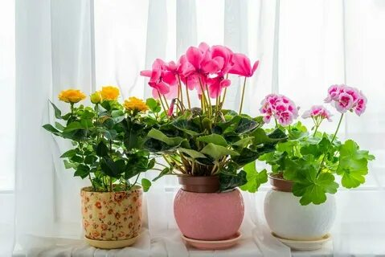
Автор:
Андреева Татьяна Николаевна

воспитатель высшей категории
Если ребёнок уже достаточно подрос, то цветы в его комнату можно выбирать вместе – это интересно и приятно, а кроме того, полезно – ребенок чувствует себя ответственным за своих зелёных подопечных. Зеленый мир комнатных растений заинтересует и ребенка, если родители постепенно вовлекут его в наблюдения за ним.
Как правило, дети с радостью участвуют в уходе за комнатными цветами, если превратить это в увлекательную игру. Можно сшить ребёнку медицинский халатик с бейджиком и укомплектовать аптечку для «зелёных друзей».
В аптечке разместите: пульверизатор, губку, маленькую лейку, щеточку и кисточку. Родители держат в недоступном для детей месте и используют сами по назначению специальные подкормки и удобрения.
Проведите с ребёнком первые уроки по предупреждению цветочных болезней. Расскажите, какие растения светолюбивы, а какие теневыносливые, какие любят влагу, а какие не выносят обильный полив. Малыши запомнят, что листочки нужно очищать от пыли и грязи, чтобы они могли дышать. Лесные, полевые и луговые растения «моет» дождь, а вот о комнатных растениях нужно заботиться людям. Что еще можно предложить маленьким помощникам? Известно, что дети очень любят делать поделки своими руками, вот и позвольте им самостоятельно украсить цветочные горшочки и вазоны.
Важно! Перед выбором растений для детской спальни, тщательно изучите их характеристики и воздействие на организм.
В домах, где находятся дети, строго воспрещаются следующие растения:
- паслен и аглаонема;
- диффенбахия и сингониум;
- декоративный перец всех видов;
- молочай и крупноцветковая алоказия;
- монстера и филодендрон;
- кактусы и фикусы;
- эхмея и олеандр.
Дошкольник, прошедший домашнюю школу «зелёного» воспитания, сможет самостоятельно увидеть прелесть букета в вазе, красоту клумбы, очарование пейзажа. Это и понятно, ведь он уже имеет первые и серьёзные знания о таинственной жизни зелёных друзей, умеет их беречь и радоваться им.

